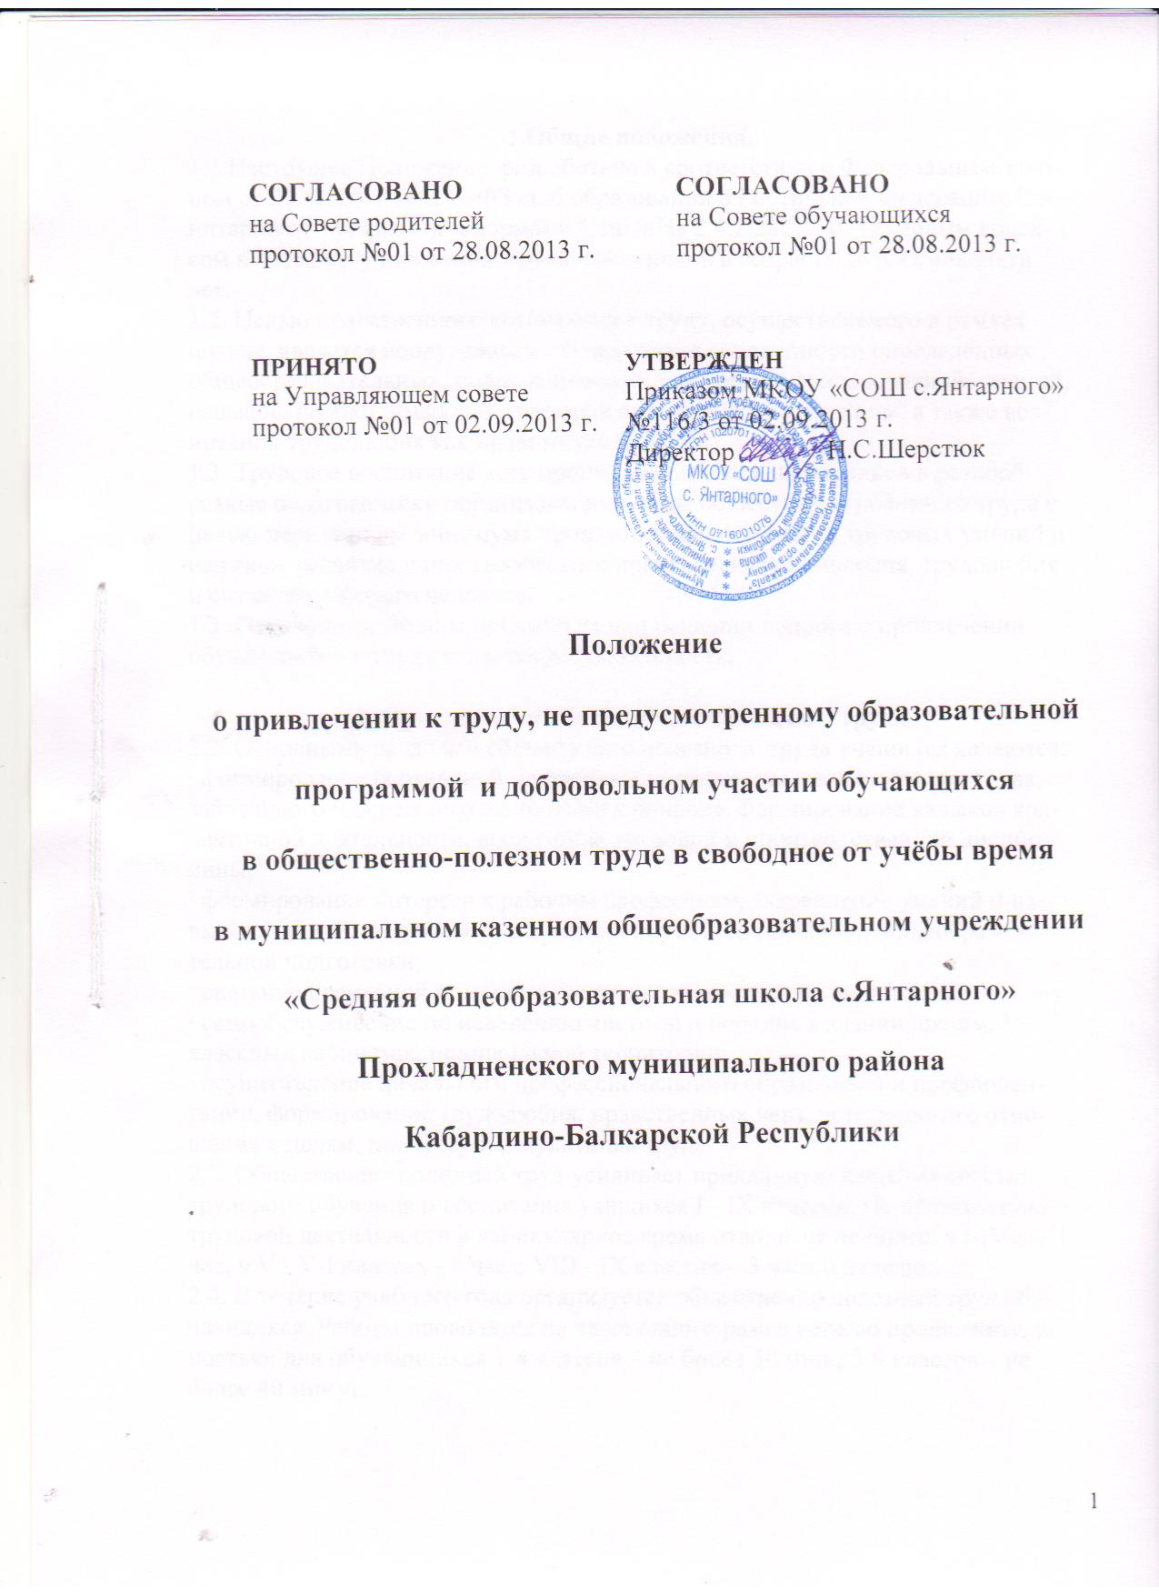

1.Общие положения.
1.1.Настоящее Положение разработано в соответствии с Федеральным законом от 29.12.2012 № 273-ФЗ «Об образовании в Российской Федерации, Санитарными правилами и нормами СанПиНа 2.4.2.2821-10, Трудовым кодексом в части регулирования труда работников в возрасте до восемнадцати лет.
1.2. Целью нравственного воспитания к труду, осуществляемого в рамках школы, является вооружение у обучающихся совокупности определенных общеобразовательных, политехнических и общетехнических знаний, умений, навыков, необходимых для участия в производительном труде, а также воспитания трудолюбия как нравственной черты.
1.3. Трудовое воспитание есть процесс вовлечения школьников в разнообразные педагогически организованные виды общественно полезного труда с целью передачи им минимума производственного опыта, трудовых умений и навыков, развитие у них творческого практического мышления, трудолюбия и сознания рабочего человека.
1.3. Основополагающим принципом при решении вопроса о привлечении обучающихся к труду является добровольность.

2. Организация общественно-полезного труда
2.2. Основными задачами общественно полезного труда учащихся являются:
· формирование осознанной потребности в труде, уважения к людям труда, заботливого и бережного отношения к природе, формирование навыков коллективной деятельности, воспитание трудовой и производственной дисциплины;
· формирование интереса к рабочим профессиям, закрепление умений и навыков, знаний, получаемых в процессе трудового обучения, общеобразовательной подготовки;
· оказание посильной помощи в благоустройстве территории школы;
· самообслуживание по наведению чистоты и порядка в здании школы, классных кабинетах, пришкольной территории;
· осуществление начального профессионального образования и профориентации, формирование трудолюбия, нравственных черт, эстетического отношения к целям, процессу и результатам труда
2.3. Общественно-полезный труд усиливает прикладную направленность трудового обучения и воспитания учащихся I - IX классов. На организацию трудовой деятельности в каникулярное время отводится не более: в I-IVкл.- 1 час, в V - VII классах - 2 часа, VIII - IX классах – 3 часа в неделю.
2.4. В течение учебного года организуется общественно полезный труд обучающихся. Работы проводятся не чаще одного раза в неделю продолжительностью: для обучающихся 1-4 классов – не более 30 мин., 5-9 классов – не более 40 минут.
2.5. Привлечение к общественно полезному труду обучающихся осуществляется с письменного согласия родителей (законных представителей) обучающихся.
2.6. Общественные работы организует классный руководитель.
2.7. График проведения работ определяет классный руководитель при согласовании с администрацией школы. График работ может корректироваться с учетом погодных условий, вида проводимых работ и занятости учащихся.
2.8. В период летних каникул обучающиеся 6-10 классов занимаются общественно полезным трудом на добровольных началах в составе трудового объединения школьников: занимаются озеленением и благоустройством территории школы, ремонтом школы, работами на пришкольном участке.

3. Формы организации добровольного, общественно полезного труда
3.1.Формы организации добровольного, общественно полезного труда включают:
- субботники, экологические акции и десанты;
- работа на пришкольном участке;
- работа в составе волонтерских отрядов;
- уход за комнатными растениями;
- участие в охране природы, озеленении и благоустройстве территории школы.
3.2.При организации общественно полезного труда необходимо строго руководствоваться правилами и нормами охраны труда.
3.3. При организации летнего общественно полезного труда учащиеся могут приниматься на временную работу через центр занятости по их личному заявлению в порядке, установленном действующим законодательством. Заключение трудовых договоров допускается с лицами, достигшими возраста 16 лет. С согласия одного из родителей и органа опеки и попечительства трудовой договор может быть заключен с учащимся, достигшим возраста 14 лет, для выполнения в свободное от учебы время легкого труда, не причиняющего вреда его здоровью и не нарушающего процесса обучения.

4. Руководство
4.1.Администрация школы организует добровольный труд обучающихся : направляет обучающихся на работу; обеспечивает полное соблюдение действующих норм и правил по гигиене труда, требований техники безопасности.
4.2. Классные руководители обучающихся проводят обязательный инструктаж по технике безопасности непосредственно перед работой и несут ответственность за жизнь и здоровье обучающихся во время работы.

5. Охрана труда
5.1. Администрация школы, классные руководители организуют общественно- полезный труд обучающихся в строгом соответствии с правилами и нормами охраны труда, техники безопасности и производственной санитарии, согласовывают виды работ, условия труда и несут личную ответственность за безопасные условия труда обучающихся.
5.2.Обучающиеся допускаются к участию в общественно- полезном труде после предварительного медицинского осмотра и заключения врача о состоянии здоровья, обучения безопасным приемам труда.
5.3.Запрещается привлечение учащихся к работам, противопоказанным их возрасту, опасным в эпидемиологическом отношении, связанным с подъемом и перемещением тяжестей свыше норм, установленных для подростков.
5.4.При несчастных случаях, происшедших с учащимися в процессе общественно- полезного труда, им оказывается срочная медицинская помощь. Несчастные случаи и причины, приведшие к ним расследуются и учитываются в соответствии с действующим законодательством.
Организационно - технические причины несчастного случая должны быть немедленно устранены и приняты меры к предотвращению подобных случаев в дальнейшем.

